1. 實驗日期

2020/03/26

1. 實驗名稱

ITS Exp. 3: ARP位址解析協定

ITS Exp. 4: ICMP網控訊息協定與Checksum計算

1. 問題與回答

**Exp 3: ARP**

* **在實驗步驟15中，當我們載入ArpServer.mddl並且將DISCARD_MESSAGE這行程式disable後，如何判斷哪一個ARP回覆封包是來自於MDDL程式?**

Disable前

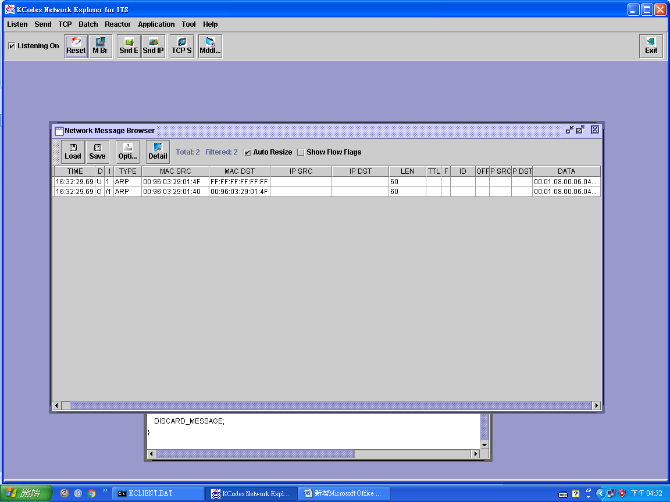

Disable後，若type為AAAA就是來自於MDDL程式。

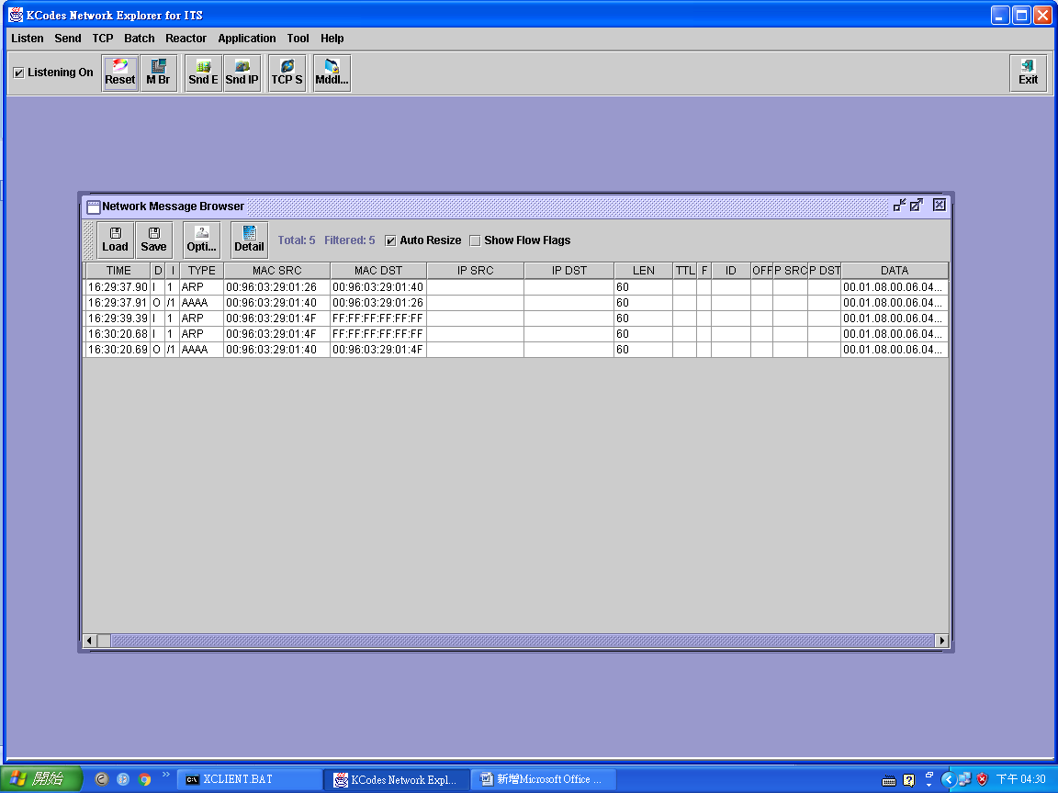

* **請討論下列的程式所含的功能，為什麼我們需要他?**

TIMER_WITH_PERIOD 200

{

FOR_EVERY_ELEMENT_IN_POOL 20

{

PE[21, 22] -= 200;

IF( PE[21, 22] > 0 )

{

CONTINUE;

}

ELSE

{

REMOVE_CURRENT_POOL_ELEMENT;

}

}

}

為計算每個ARP table 存在表格的時間，它的內容必須有一定的壽命時間，若超過此預定時間，就會把值刪除。

* **在PC的ARP table中，動態型式(dynamic type)代表著什麼意思?**

當ARP 解析完每一筆IP或者MAC 位址，會將已分析完的結果存放在 ARP Cache 中，以提供後續所使用避免不斷的向同一個位址要求進行分析，而動態型式就是這些由ARP自動生成的紀錄。同時為了避免網路黑洞的發生，動態紀錄必須有一定的壽命時間(預設值為2分鐘，若有被使用到，則時間變為10分鐘)，若超過此時間則紀錄就會被刪除。

**Exp 4: ICMP**

* 在發送ICMP這個實驗階段中，請試著發出checksum錯誤的ping給ITS和PC，然後觀察其變化。

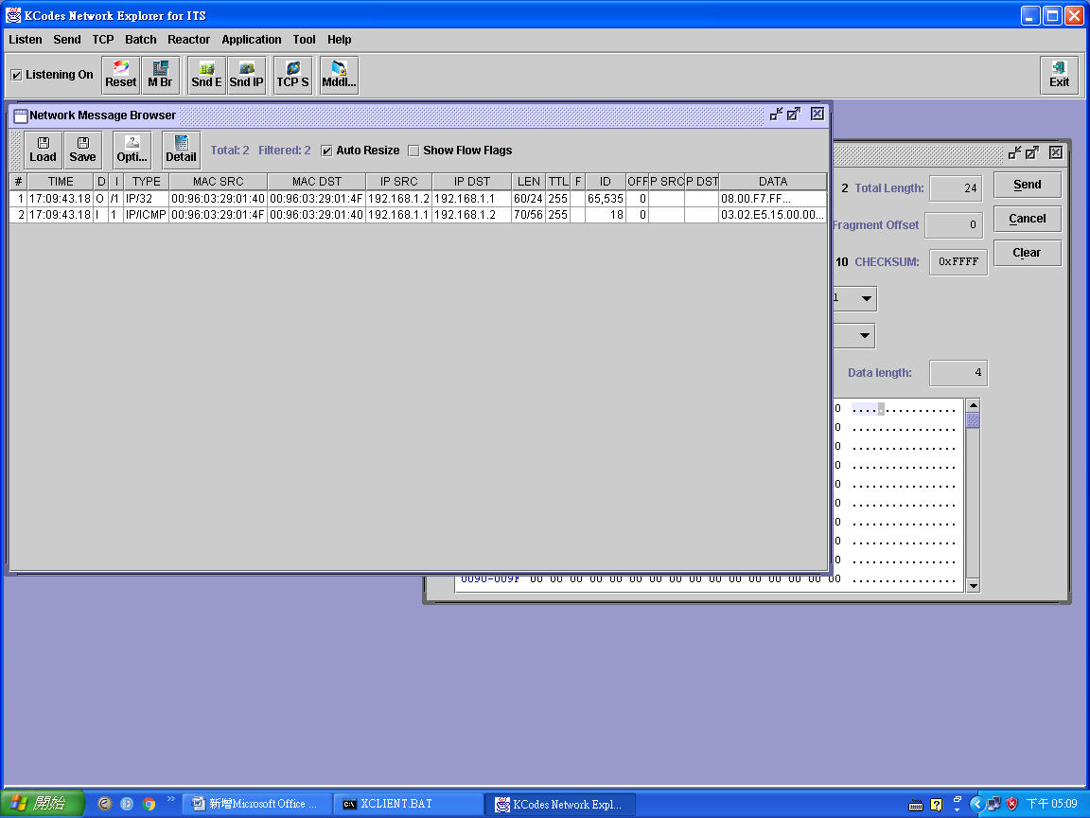

* **分析與討論ARP packet在此實驗中所扮演的角色或其功能。**

當來源端不知道目的地Mac address，會建立ARP封包，而ARP封包是用來判斷網路連線是否有正常的媒介，再來會先廣播給全部LAN的節點，假如網路是正常的，便會得到ARP型態的回應，若網路不正常，則不會有任何的回應。

* **在以下幾個情況下，試著使用你的ITS發出IP封包(IP datagram)給其他ITS：**

1. **目的IP位址(destination IP address)為同一個子網路但無人使用**

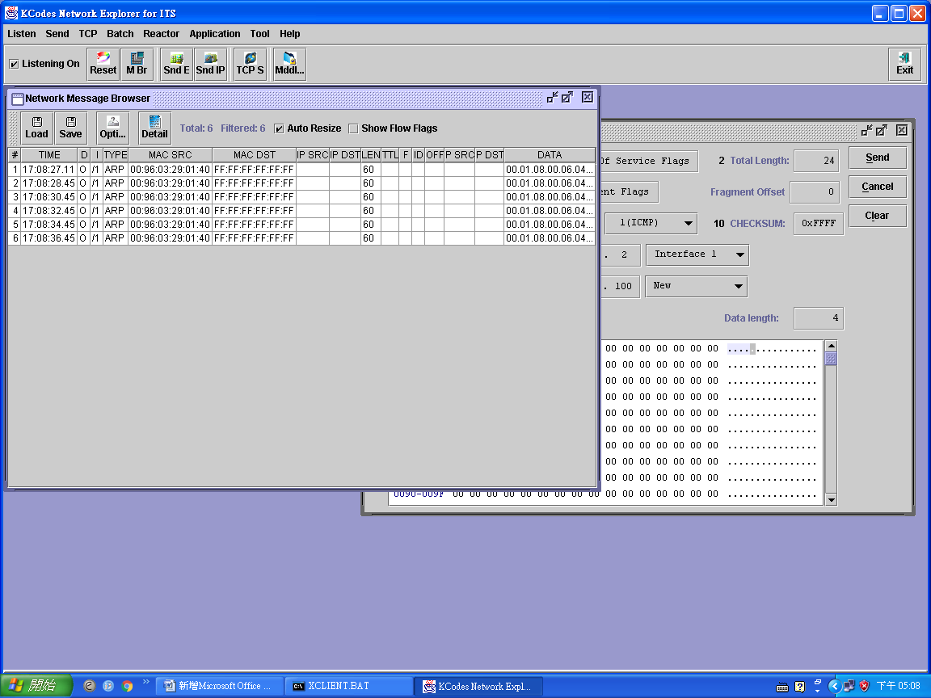

1. **目的IP位址不在同一個子網路(subnet)**

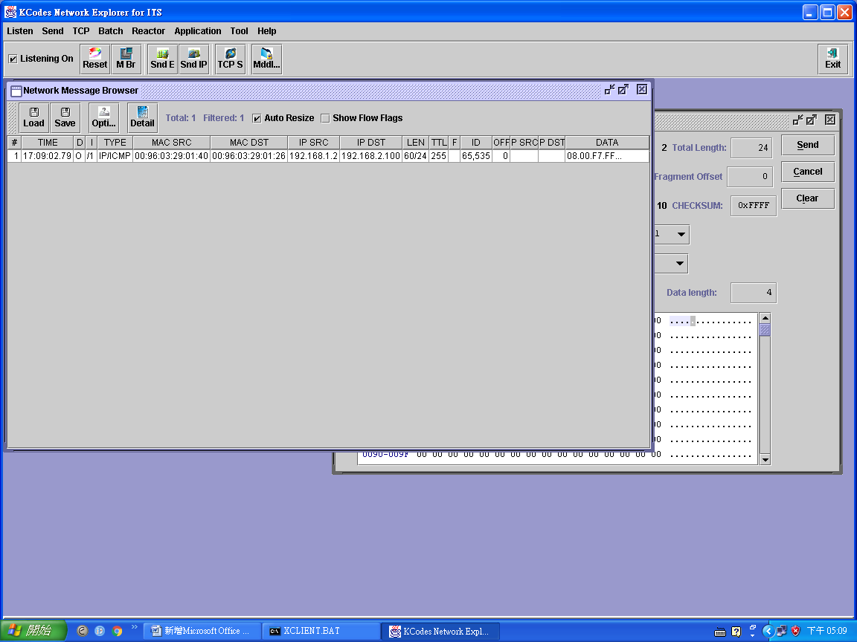

1. **將IP header中的protocol type設為50**



1. 結果討論

做實驗了解到ARP Cache 中記錄同一區域網路中各裝置的IP/MAC位址的對應，並能加速ARP的處理，所以只有在Cache中找不到符合的紀錄時，才能發出ARP request 的廣播封包。

1. 補充資料

無。